**FIAP - Faculdade de Informática e Administração Paulista**

[](https://www.fiap.com.br/)

**Nome do projeto:**

**Modelagem de IA da FarmTech Solutions (Capítulos 13 e 14)**

**Nome do grupo: Grupo 27**

**👨‍🎓 Integrantes:**

* Fátima Vilela Candal – RM563003

**👩‍🏫 Professores:**

**Tutor(a)**

* Leonardo Ruiz Orabona

**Coordenador(a)**

* André Godoi Chiovato

**📜 Descrição**

Analisar a base de dados (Atividade_Cap_14_produtos_agricolas.csv) com informações de condições de solo e temperatura, relacionadas com o tipo de produto agrícola e construir alguns modelos preditivos e compará-los em termos da sua performance.

**📁 Estrutura de pastas**

Os arquivos estão GITHUB no caminho: <https://github.com/rm563003/FIAP/tree/main/FASE%203%20-%20CAP%2014/Repository>

**FIAP / FASE 3 – CAP 14 / Repository /**

* **assets**: Imagem: VARIAVEIS.png | COMPARACAO.png
* **document**: Documentos do projeto: FatimaCandal_RM563003_fase3_cap14.html
* **src**: Código fonte criado e arquivo csv: FatimaCandal_RM563003_fase3_cap14.ipynb Atividade_Cap_14_produtos_agricolas.csv
* **README.docx**

**🔧 Como executar o código**

1 - No Jupyter Notebook fazer o Upload dos arquivos ”FatimaCandal_RM563003_fase3_cap14.ipynb” e “Atividade_Cap_14_produtos_agricolas.csv”;

2 - Executar o arquivo “FatimaCandal_RM563003_fase3_cap14.ipynb” no Jupyter Notebook .

**🗃 Comparação dos Modelos**

## Comparação de Acurácias:

Os modelos exibiram as seguintes acurácias:

• Random Forest: 99%

• SVM: 98%

• KNN: 97%

• Regressão Logística: 94%

• Redes Neurais (MLP): 95%

## Pontos Fortes e Limitações:

• Random Forest teve a melhor performance global, sendo robusto em diferentes classes. Seu desempenho é ótimo para capturar interações complexas

entre variáveis, mas pode ser mais lento e menos interpretável.

• SVM demonstrou alta precisão, especialmente em classes bem separadas. No entanto, o custo computacional pode ser elevado conforme o tamanho

do conjunto de dados cresce.

• KNN teve uma acurácia relativamente alta, mas apresenta desafios em termos de eficiência para conjuntos grandes, devido à necessidade de

calcular distâncias para cada nova predição.

• Regressão Logística foi o modelo com menor acurácia, possivelmente devido à linearidade dos dados. Além disso, o aviso de ConvergenceWarning

sugere que ajustes nos hiperparâmetros ou pré-processamento podem ser necessários.

• Redes Neurais (MLP) mostraram desempenho robusto, ficando acima da regressão logística, mas abaixo dos modelos de árvore. Dependem de um

bom ajuste de hiperparâmetros para evitar problemas como overfitting.

## Variáveis de Maior Impacto:

Embora os dados exatos das variáveis mais influentes não estejam explicitamente detalhados, modelos como Random Forest permitem análise de

importância das variáveis. Em geral, fatores como clima, tipo de solo e características nutricionais tendem a ter maior peso na predição de cultivos.

## Perfil Ideal e Relação com Diferentes Culturas

O perfil ideal identificado tende a favorecer cultivos específicos conforme suas necessidades ambientais. Algumas observações:

• Culturas como banana, coco e café mostram excelente classificação, sugerindo alta previsibilidade baseada nos fatores ambientais.

• Juta, lentilha e arroz apresentaram pequenas oscilações na precisão de alguns modelos, o que pode indicar maior sensibilidade a variações nos dados.

• O impacto dos fatores ambientais na previsão pode estar relacionado à regionalização da agricultura. Por exemplo, um modelo que capta padrões climáticos distintos pode ser mais eficiente na predição de cultivos em diferentes regiões.

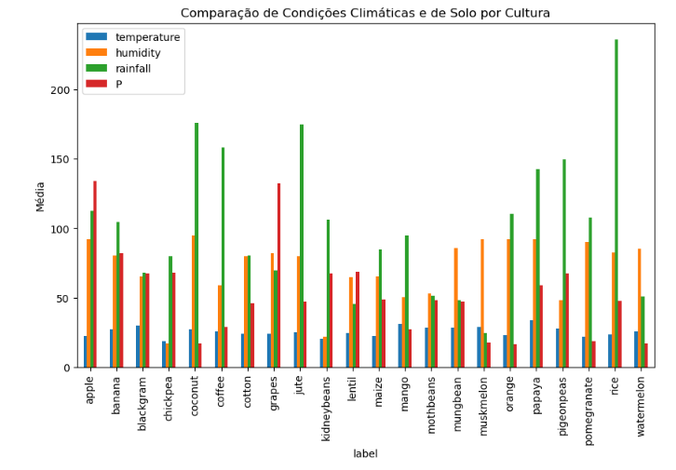

## Visualizações e Comentários Adicionais:

Uma análise gráfica pode revelar mais sobre o comportamento dos modelos

• Gráfico de importância das variáveis no Random Forest.

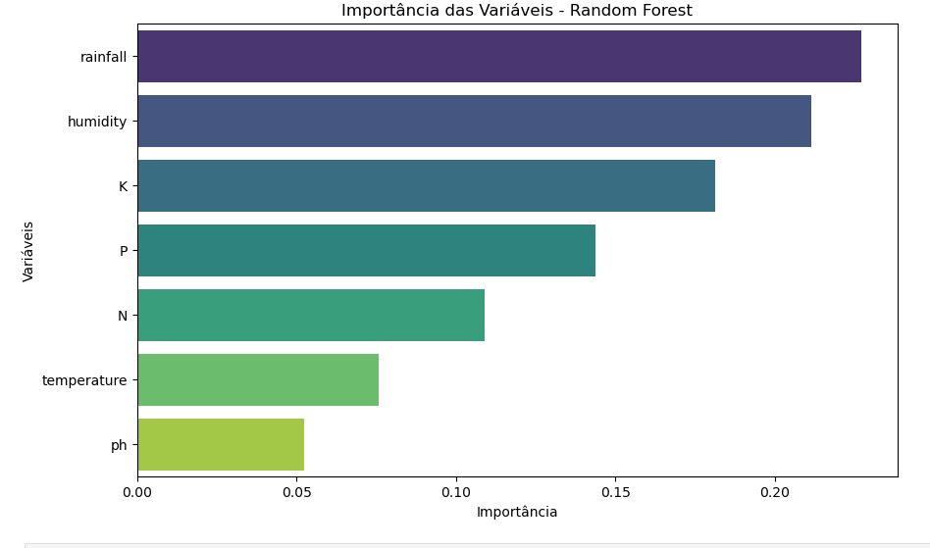

**🗃 Conclusão**

Exploramos a base de dados, realizamos análises descritivas e implementamos cinco algoritmos de Machine Learning para prever o tipo de cultura agrícola.

Sua análise permitiu compreender melhor as condições ideais de solo e clima para diferentes culturas agrícolas, além de avaliar a eficácia dos métodos preditivos.

O desempenho dos modelos variou, e o Random Forest se destacou pela sua alta precisão.

**📋 Licença**

[MODELO GIT FIAP](https://github.com/agodoi/template) por [Fiap](https://fiap.com.br/) está licenciado sobre [Attribution 4.0 International](http://creativecommons.org/licenses/by/4.0/?ref=chooser-v1).